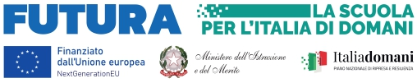

ISTITUTO COMPRENSIVO STATALE “BUONARROTI”
Via IV Novembre, 38 - 20094 Corsico (MI) - tel. 02.45100100
email: miic88800v@istruzione.it; p.e.c. miic88800v@pec.istruzione.it
www.icbuonarroticorsico.edu.it

RELAZIONE FINALE DOCENTE FUNZIONE STRUMENTALE
ANNO SCOLASTICO______/______

DOCENTE______________________________________

FUNZIONE STRUMENTALE:
- DIDATTICA E FORMAZIONE
- VALUTAZIONE
- INCLUSIONE

- OBIETTIVI PREFISSATI E RISULTATI RAGGIUNTI (con indicazione dei motivi che hanno favorito/ostacolato il pieno raggiungimento degli obiettivi)

- SINTESI DELLE ATTIVITA’ E DELLE INIZIATIVE ATTUATE

- EVENTUALI CONTATTI CON I REFERENTI DELLE ALTRE FUNZIONI STRUMENTALI

- EVENTUALI ALTRI CONTATTI O INCONTRI

- EVENTUALI DOCUMENTI E/O STRUMENTI PRODOTTI

- EVENTUALI ATTIVITÀ FORMATIVE (partecipazione a corsi, seminari specifici di formazione o autoaggiornamento
Nome del corso | ore

- PROPOSTE CONCRETE PER LO SVILUPPO DELLA FUNZIONE E LA RIPROGETTAZIONE
________________________________________________________________________________________________________________________________________________________________________________________________________________________________________________________________________________________________________________________________________________________________________________________________________________________________________________________

